重 庆 大 学

学 生 实 验 报 告

实验课程名称 数学实验

开课实验室 DS1407

学 院 大数据与软件学院 年级 2023 专业班 软工01

学 生 姓 名 学 号

开 课 时 间 2024 至 2025 学年第 1 学期

总 成 绩
教师签名

数 学 与 统 计 学 院 制

开课学院、实验室： 实验时间 ：2024 年 9月 22 日
课程  名称 | 数学实验 | 实验项目  名 称 | 插值实验 | 实验项目类型
 |  |  |  | 验证 | 演示 | 综合 | 设计 | 其他
指导  教师 | 龚劬 | 成 绩
应用实验（或综合实验）（非应用实验或综合实验不填写这部分）
一、问题重述
1. 绘制地表面，沙层顶部和沙层底部的曲面图和等高线图。
2．建立该区域沙子的储量的数学模型，估计该区域沙子的储量。
二、问题分析
主要涉及数据预处理、绘制图形和积分函数
三、数学模型的建立与求解(一般应包括模型、求解步骤或思路，程序放在后面的附录中)
1．数据导入，数据处理；（readtable、拆分）
2．利用插值方法和Matlab软件加密数据；
3．绘制地表面，沙层顶部和沙层底部的曲面图和等高线图；
4. 绘制沙层厚度分布图、厚度等高线图；
5．用积分函数求体积，求该区域沙子的储量。（trapz）

四、实验结果及分析
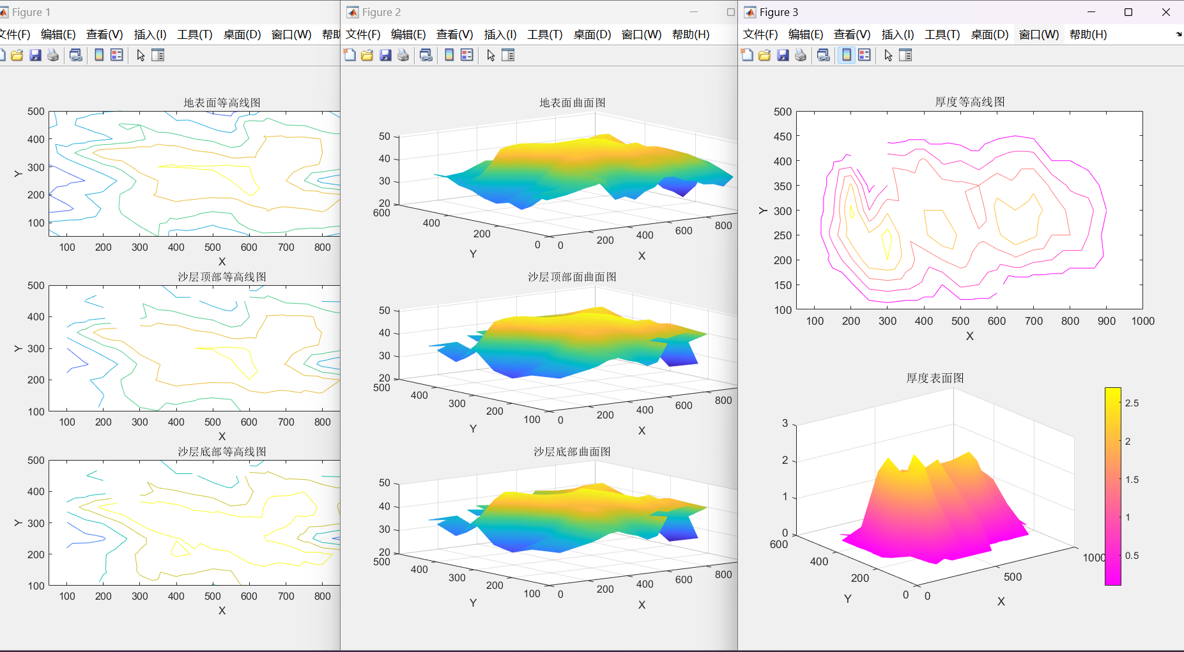
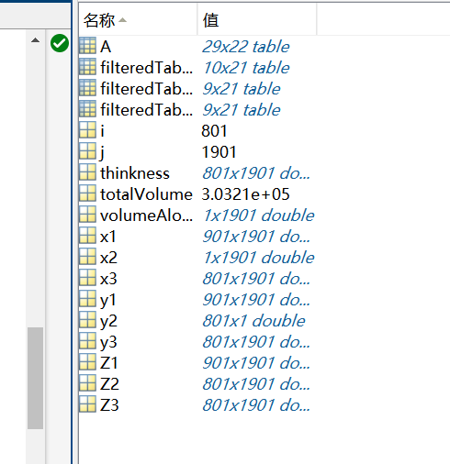
在取出具体数据时应当转化cell为double以便后续画图
在使用trapz积分求解时应当将原本的nan赋为0，否则积分函数始终返回的是nan

- 附录（程序等）
////主程序
%先导入数据
% 读取数据并指定第一行作为列名
A = readtable('C:\Users\HP\Desktop\qushazi.xls','ReadVariableNames', true, 'VariableNamingRule','preserve');
%拆分表格为h1,h2,h3
filteredTable_h1=filteredTable('h1',A);
filteredTable_h2=filteredTable('h2',A);

filteredTable_h3=filteredTable('h3',A);

%插值
[x1,y1,Z1]=extend_data(filteredTable_h1);
[x2,y2,Z2]=extend_data(filteredTable_h2);
[x3,y3,Z3]=extend_data(filteredTable_h3);

%等高线图
subplot(3,1,1);
contour(x1,y1,Z1);
title('地表面等高线图');
xlabel('X');
ylabel('Y');
drawnow;

subplot(3,1,2);
contour(x2,y2,Z2);
xlabel('X');
ylabel('Y');
title('沙层顶部等高线图');
drawnow;

subplot(3,1,3);
contour(x3,y3,Z3);
xlabel('X');
ylabel('Y');
title('沙层底部等高线图');
drawnow;

figure;
subplot(3,1,1);
mesh(x1,y1,Z1);
title('地表面曲面图');
xlabel('X');
ylabel('Y');
drawnow;

subplot(3,1,2);
mesh(x2,y2,Z2);
title('沙层顶部面曲面图');
xlabel('X');
ylabel('Y');
drawnow;

subplot(3,1,3);
mesh(x3,y3,Z3);
title('沙层底部曲面图');
xlabel('X');
ylabel('Y');
drawnow;

%计算厚度
thinkness= zeros(size(y2,1),length(x2));
for i=1:size(y2,1)
for j=1:length(x2)
thinkness(i,j)=Z2(i,j)-Z3(i,j);
end
end

%绘制厚度等高线图和表面图
figure;
subplot(2,1,1);
contour(x2,y2,thinkness);
xlabel('X');
ylabel('Y');
title('厚度等高线图');
drawnow;

subplot(2,1,2);
mesh(x2,y2,thinkness);
xlabel('X');
ylabel('Y');
title('厚度表面图');
colormap spring;
colorbar;
drawnow;

%积分，通过厚度求体积代表储量
x2=x2(1,:);
y2=y2(:,1);
%首先沿x轴积分
thinkness=fillmissing(thinkness, 'constant', 0);
volumeAlongY = trapz(y2, thinkness); % 这将得到一个与y长度相等的向量

% 然后，沿y轴积分以得到总体积
totalVolume = trapz(x2, volumeAlongY);

////插值函数
function [xi,yi,Zi,Z] = extend_data(filteredTable_h1)

%使用插值加密数据
colNames = filteredTable_h1.Properties.VariableNames;
rowNames = filteredTable_h1.Properties.RowNames;
colNames= colNames(2:21);
x= str2double(colNames);
x= x(1,:);
y= str2double(rowNames);
y=y';
xi=min(x):0.5:max(x);
yi=min(y):0.5:max(y);
[xi,yi]=meshgrid(xi,yi);
Z = zeros(length(y),length(x));%对应函数关系
for i = 1:length(x)
for j = 1:length(y)
temp_table= filteredTable_h1( rowNames(j),colNames(i));
Z(j,i) = table2array(temp_table);
end
end
Zi=griddata(x,y,Z,xi,yi);

end

////拆分函数
function filteredTable_h1 = filteredTable(specialElement1,A)
logicalIndices1 = cellfun(@(x) strcmp(x, specialElement1), A{:, "Var2"});
filteredTable_h1 = A(logicalIndices1, :);
filteredTable_h1.Properties.RowNames = string(filteredTable_h1.X);
filteredTable_h1.X= [];
end

注 行距：选固定值20磅，有公式时最小值20磅，每一图应有简短确切的题名，连同图号置于图下。每一表应有简短确切的题名，连同表号置于表上。图表的题名及其中的文字采用小5号宋体。公式要求用公式编辑器编辑，公式应该有编号，编号靠右端。

教师签名
2024年9月22日
备注：
- 同一章的实验作为一个实验项目，每个实验做完后提交电子稿到Sakai平台，文件名为“学院学号姓名实验几”，如“机械20073159张新实验二”。
- 综合实验可以最多3人合作完成，请在实验报告上注明合作者的姓名。
- 如果没有应用实验（或综合实验），请删去表格中的“应用实验（或综合实验）”部分的文字。
- 提交的实验报告前，把表格中的红色文字删去，也请把备注删去。

